**【招生宣讲专项团】回广高之宣传工大**

为了让广大高中学子掌握一手高校信息，以及加强哈工大在当地的知名度，计算学部软件学院吴本队长和各位团队成员组织了1月28号在广东高州中学举行的寒招宣讲活动，携手高州市青促会、高州市志愿者联合会，共同打造“走进高校”大型公益咨询会，为高中学子们提供全面、准确的高校招生信息，助力他们顺利地完成高考志愿填报。

活动当日，团队代表在操场大舞台进行现场宣讲，详细介绍学校的特色、专业设置、招生政策等，同时分享在大学的经历和感悟。宣讲会将以讲座的形式进行，每所高校有10分钟的时间进行宣讲，之后有5分钟的问答环节。宣讲会在上午9：00开始，主要面向当天放假的高三学生以及其他感兴趣的低年级学生。

宣讲会结束后，团队成员返回预先搭建好的营地处，供学生和家长与宣讲团成员面对面交流，解答疑惑。在交流活动中，详细介绍学校的历史、文化、以及优势特色，展示学校的综合实力，同时通过自制的ppt以及历年的招生手册介绍学校各个专业的特点、课程设置、师资力量以及就业前景，帮助学生了解不同专业的发展方向。团队精心了明信片作为小礼物赠送给前来咨询的学子们，借此分享学校的校园环境、教学设施、图书馆资源等，让学生感受学校的学术氛围。于此同时，成员们也耐心分享了学校的课余生活、社团活动、体育设施等，让学生了解学校的多元文化生活。

经过团队成员和青促会的共同努力，本次咨询会取得的圆满成功，不少学子表现出了对工大的报考意愿。这次活动加强了“C9”高校哈工大在当地的影响力度；而对于团队成员而言，本次活动是一次宝贵而受益匪浅的社会实践活动，通过宣讲会，团队成员加强了组织活动和沟通交流的能力，也是通过寒招的方式实现了大学生对社会和母校的回馈与贡献。

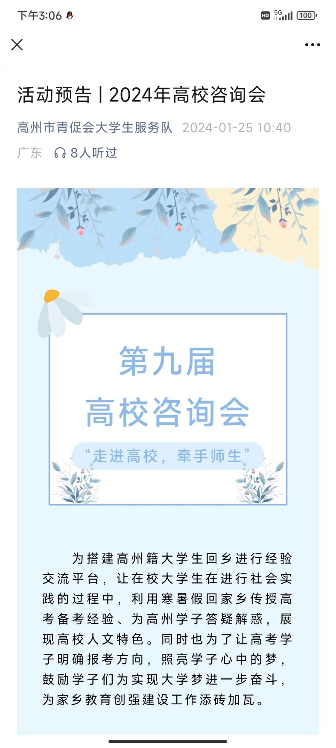

与青促会合作在微信公众号上共同发布的活动预告

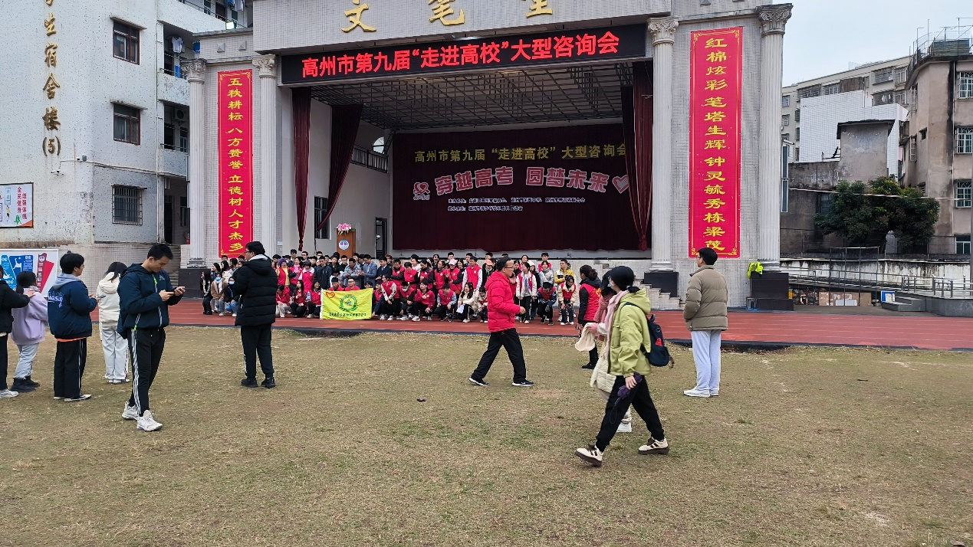

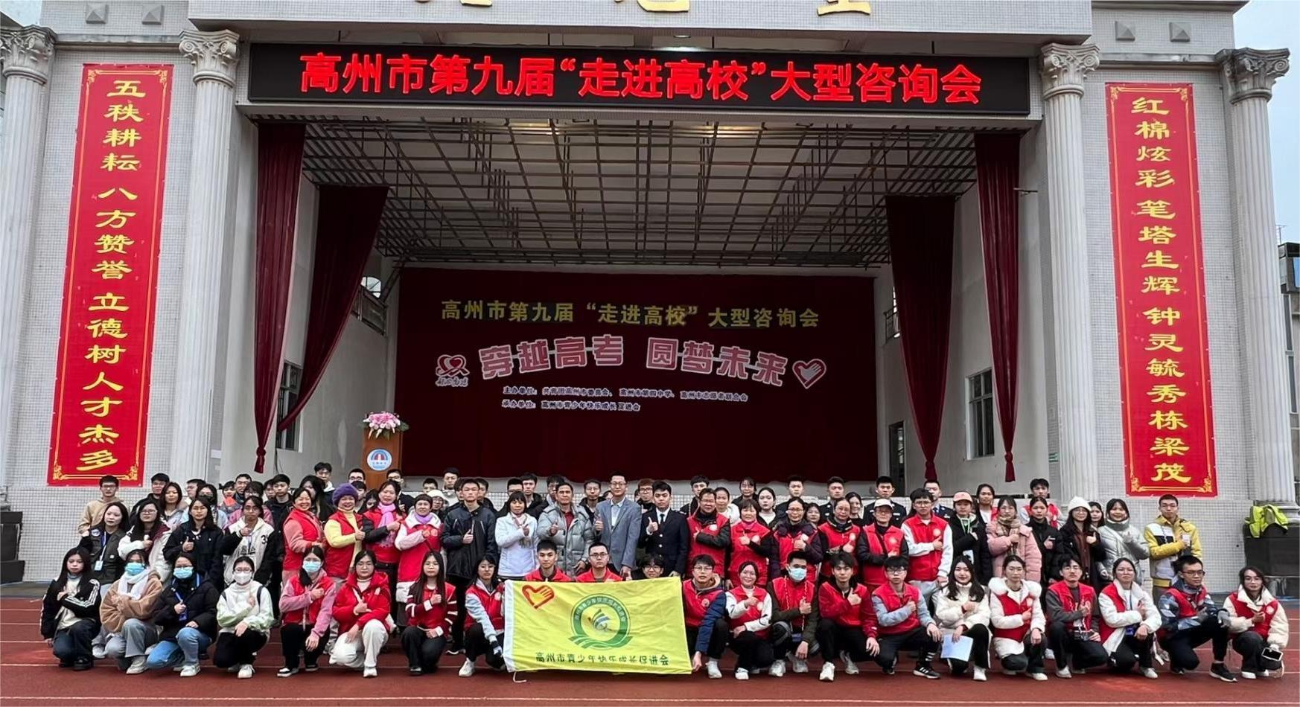

“走进高校”大型咨询会主会场

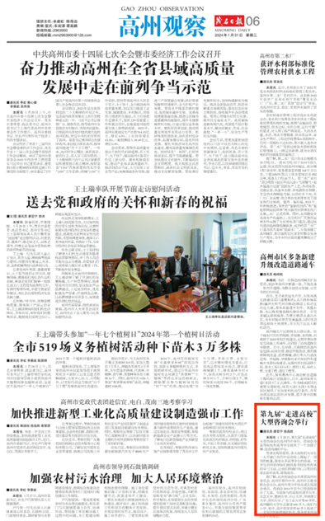

咨询会活动被当地报纸刊登

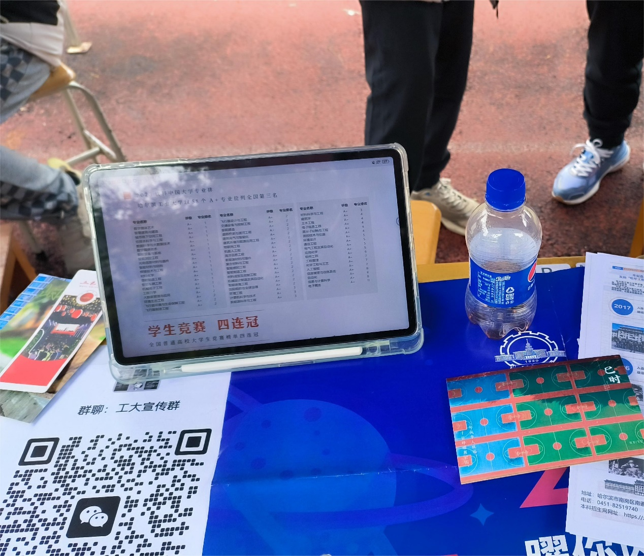

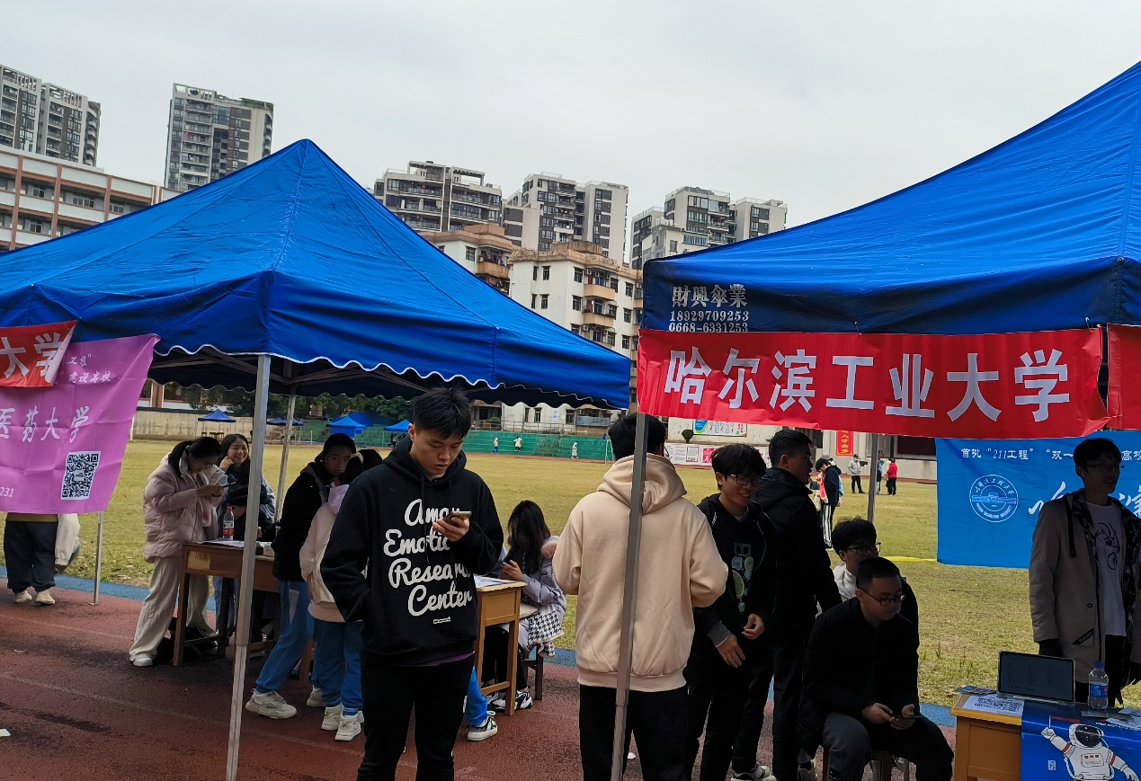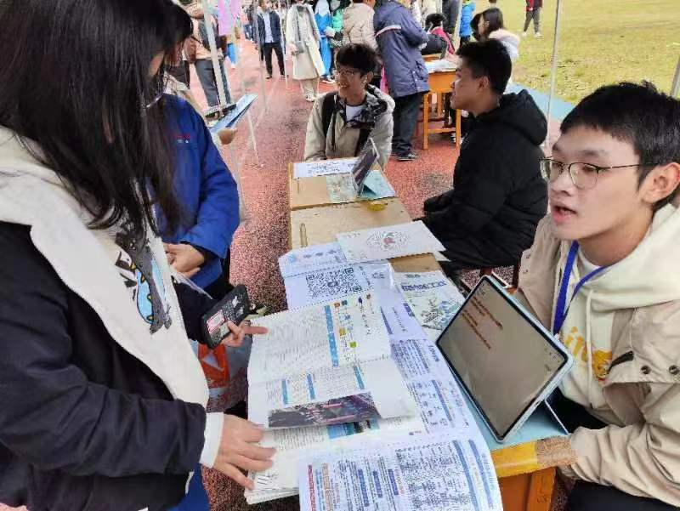

团队成员在营地同学生交流

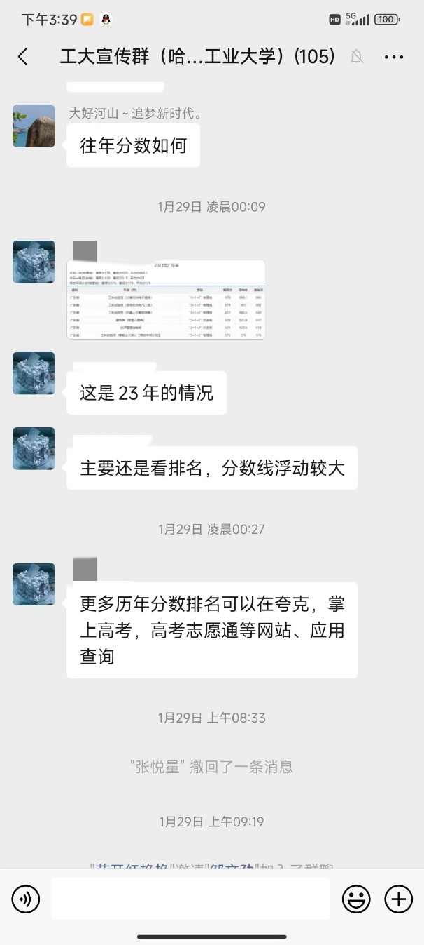

活动结束后通过微信群线上交流